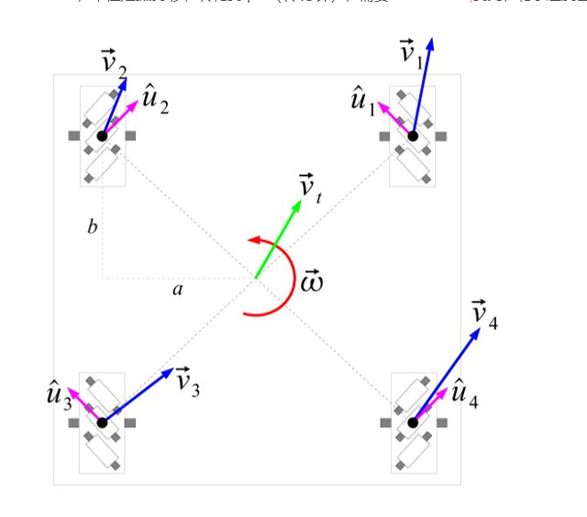

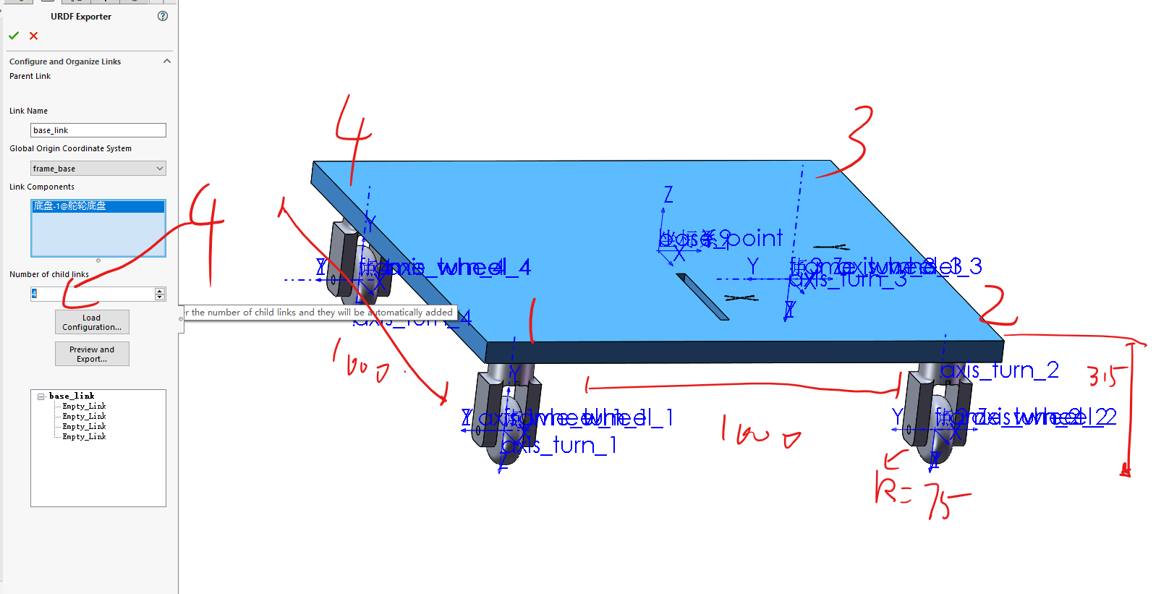

上图是一个麦克纳母轮的电机标号，我们模仿这种标号方式，右前方为第一个舵轮，逆时针为正，分别是第234个舵轮(俯视图)。底盘正方向为x方向

轮子的直径记录下来150mm

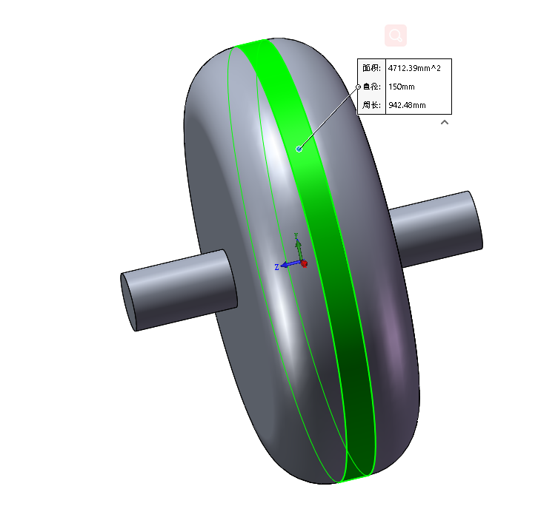

分别用不同的模型表示，复制粘贴，改改名字，之所以这样做，去看之前的文章。否则模型必炸。

板子上面和轮轴相差240mm，加上半径75，一共是315mm

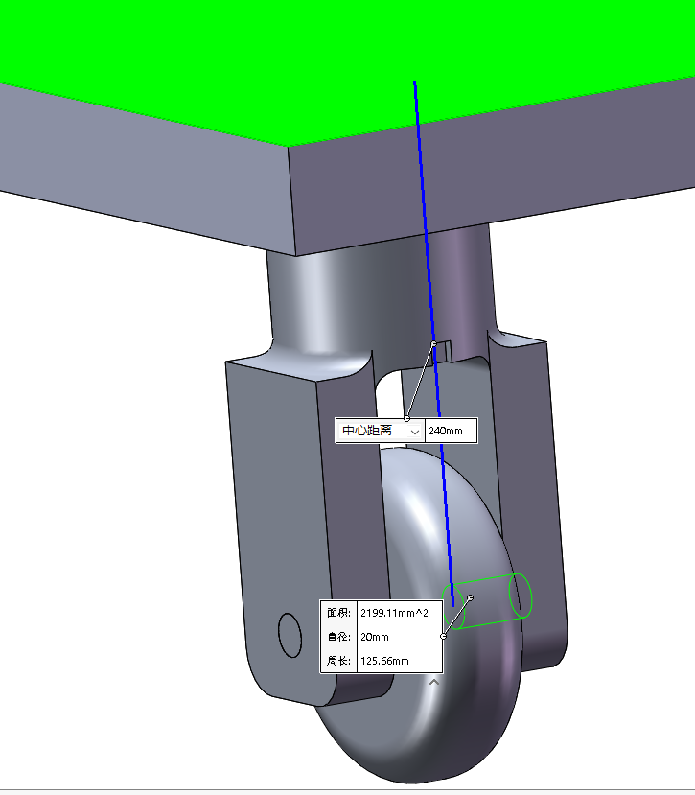

宽为1000mm

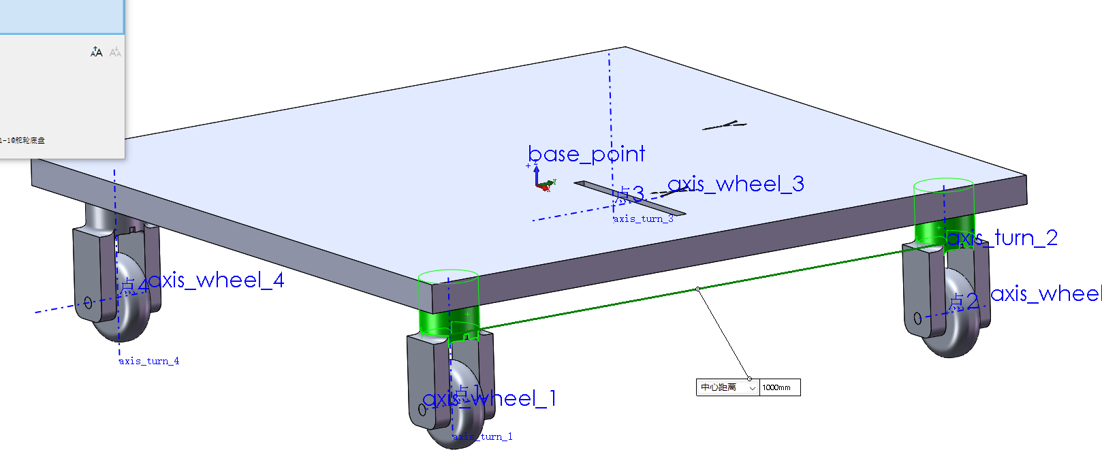

长为1000mm

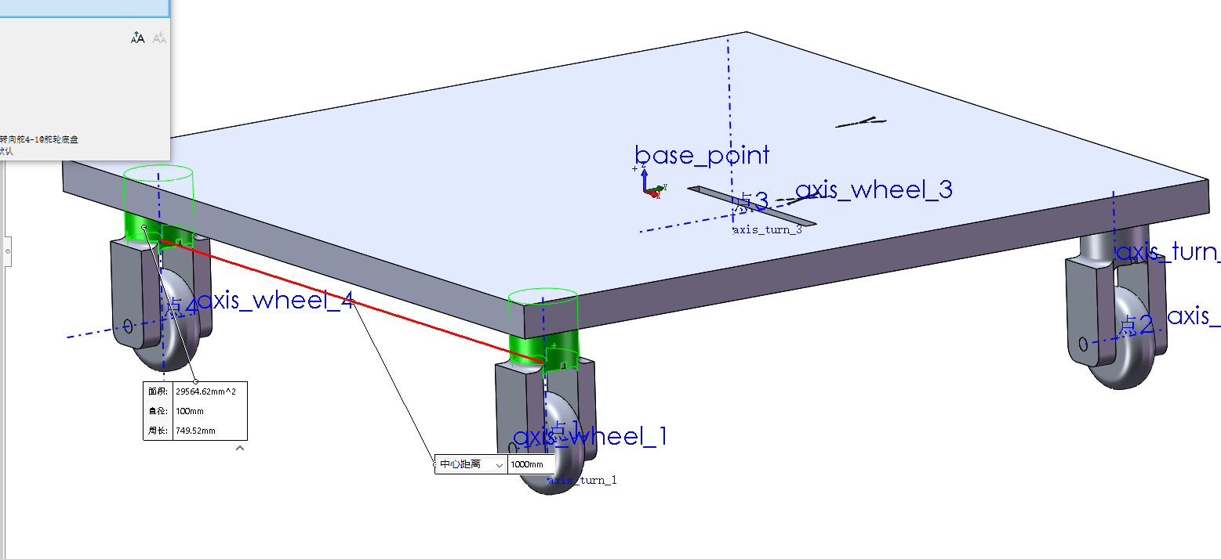

因为转向电机是是向下安装的，所以我们仿真模型的Z轴应该朝下，x轴朝车辆的前方。行走驱动轮一般是向外安装，所以z轴朝外面

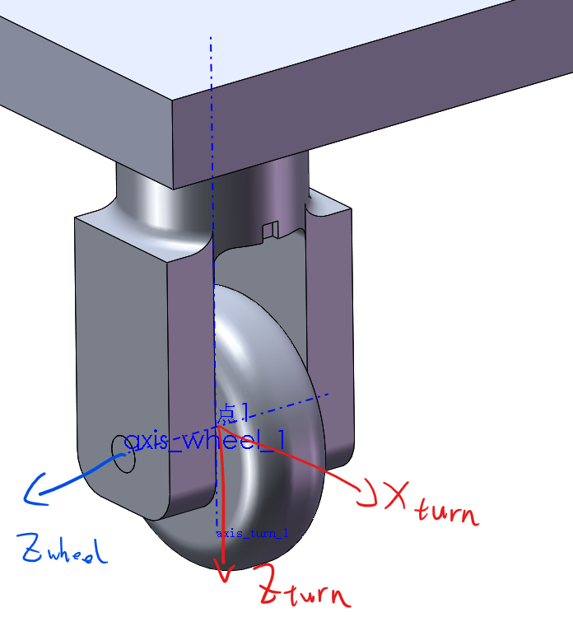

因为驱动轮是连续运动型的，xy轴随便

配置好了大概是这个样子

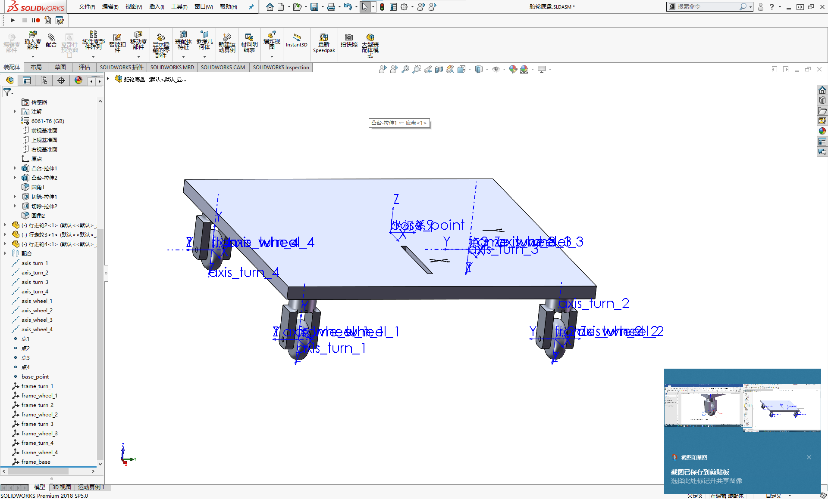

这里的child_link就是4了



在选择wheel的joint类型的时候要选择continuous

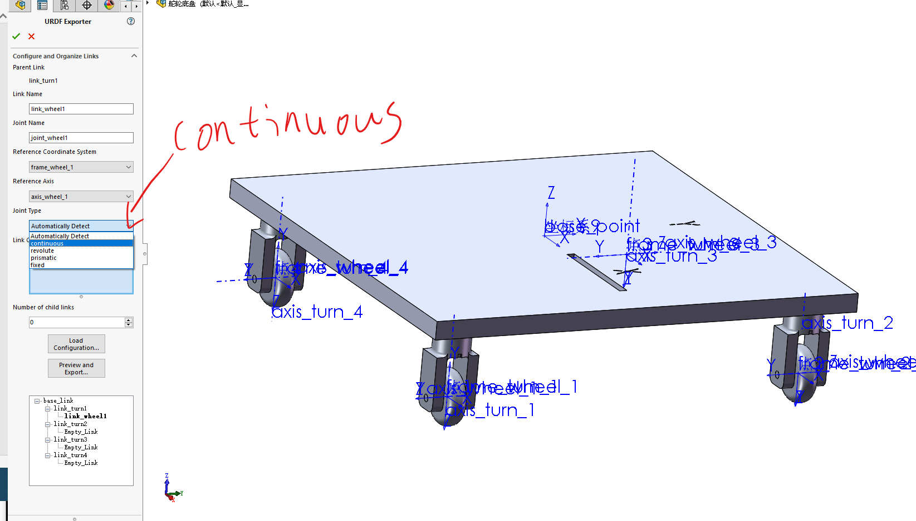

大概配置好了是这个树状图

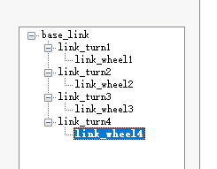

这里根据电机的情况设置

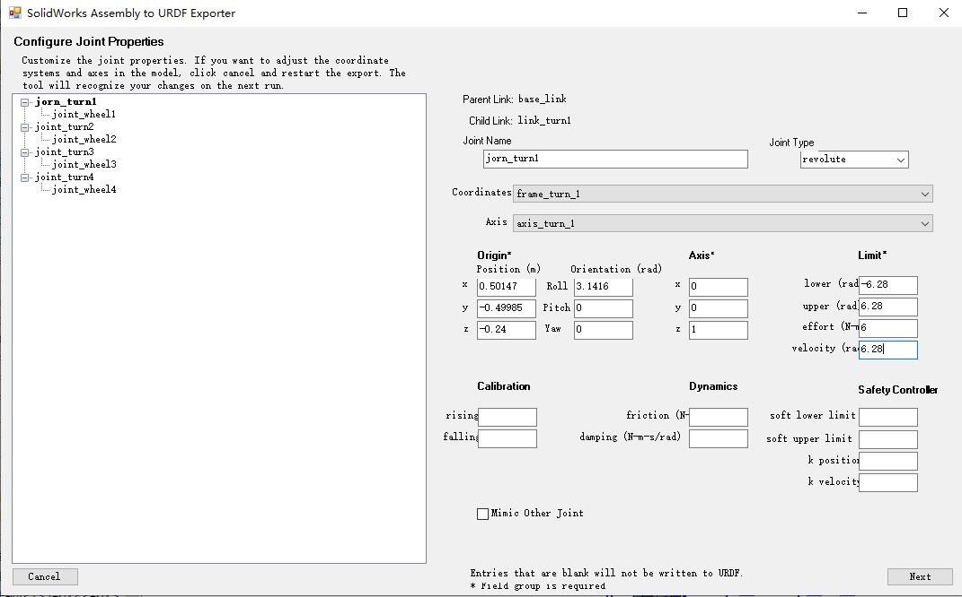

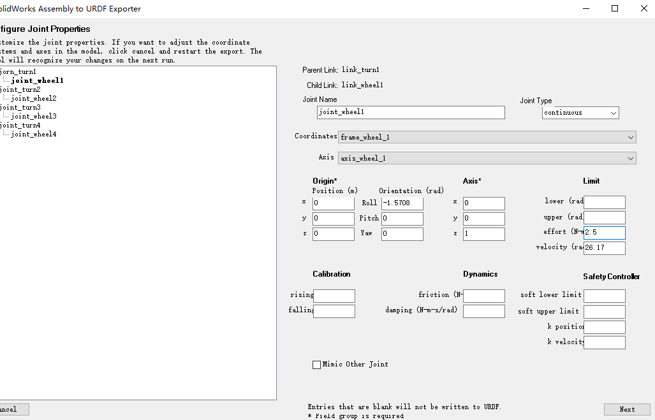

在matlab中显示

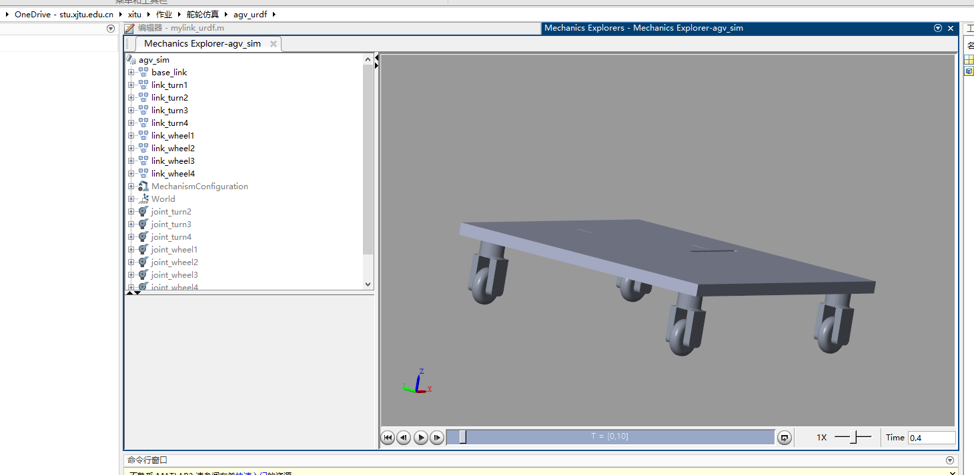

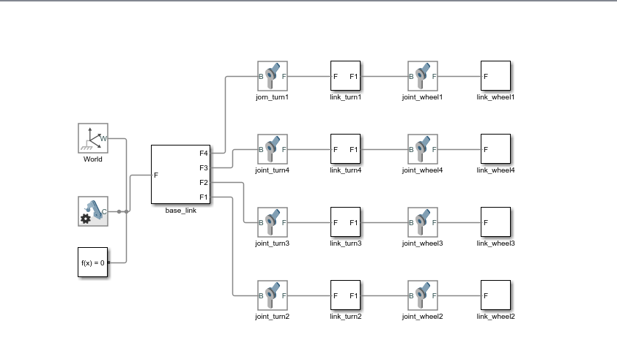

我们下一步转入ros中进行配置

我们用roslaunch进入gazebo

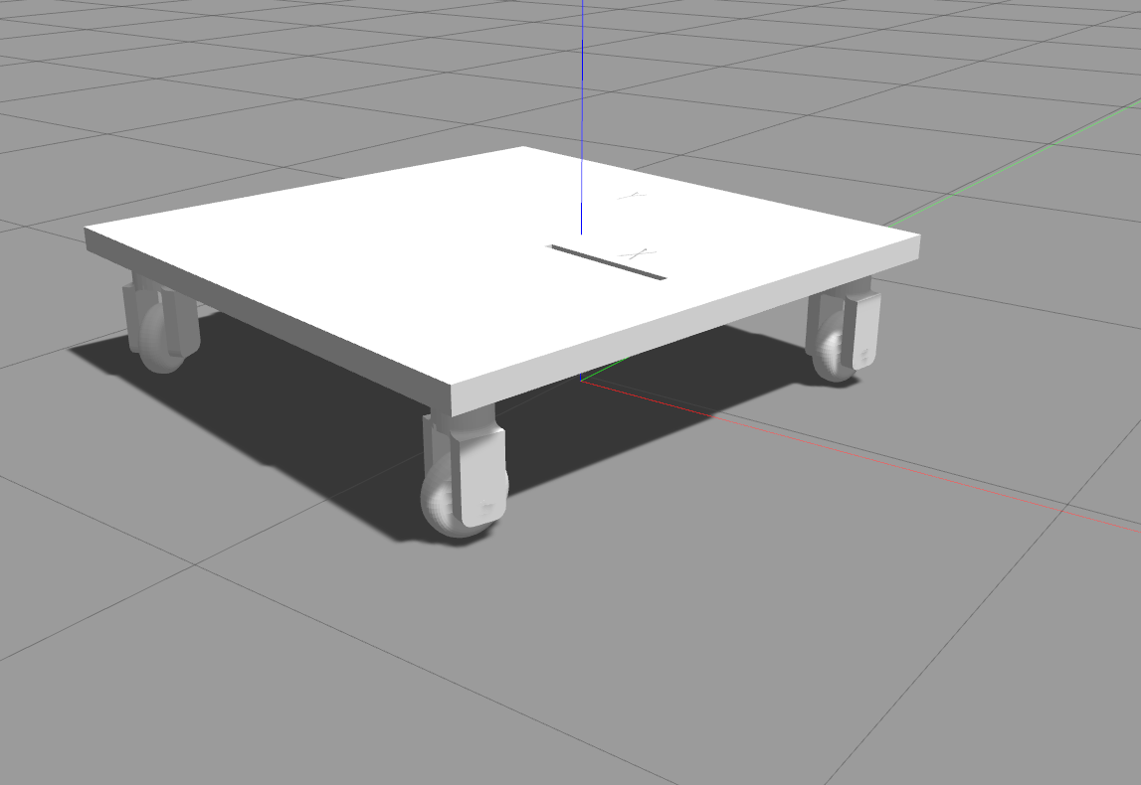

roslaunch agv_sim gazebo.launch

发现轮子晃来晃去,而且不再原点,这是因为gazebo是物理仿真环境,默认它的初始link在原点,还记得我们一开始配置的base_link么?在机器人的上顶板,也就是说我们把它的初始位置按在了地板里...机器人不堪受辱弹了出来.解决这个问题的方法很简单,就是修改URDF模型...前提是你学习了urdf格式文件的编写…

软件插件配置不是万能的,必须学习最基础的操作.

还记得之前那个315mm的高度么?

这里要派上用场了

我们在urdf文件中base_link前面添加一个这个玩意,link的名字随便取

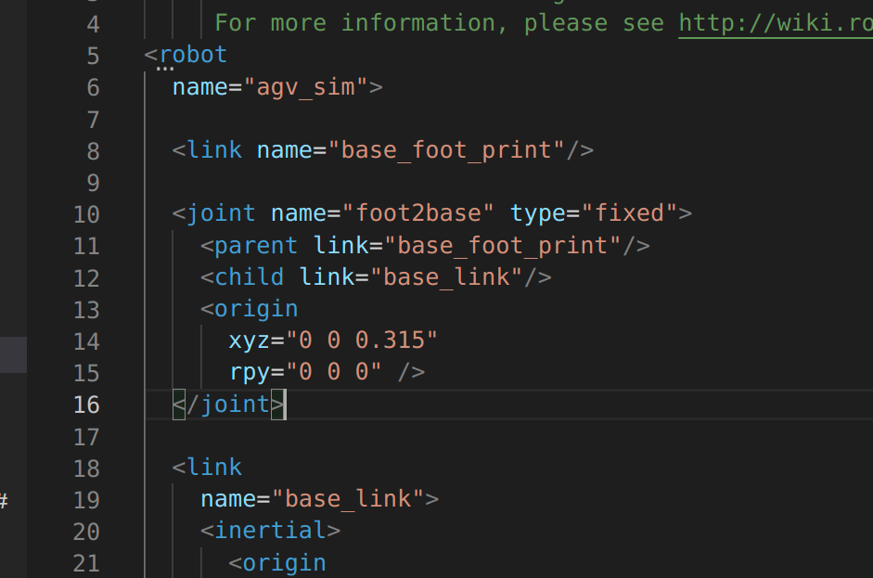我们通过rviz显示一下看看是否正常

roslaunch agv_sim display.launch

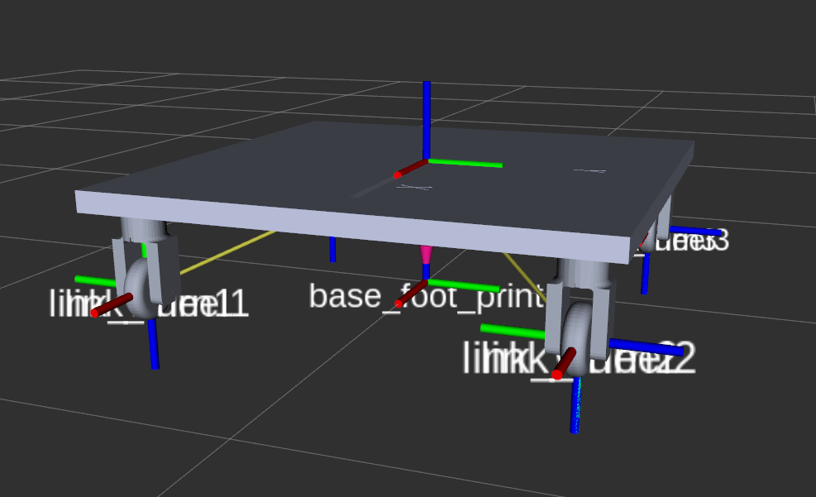我们可以看到一切正常

添加传动

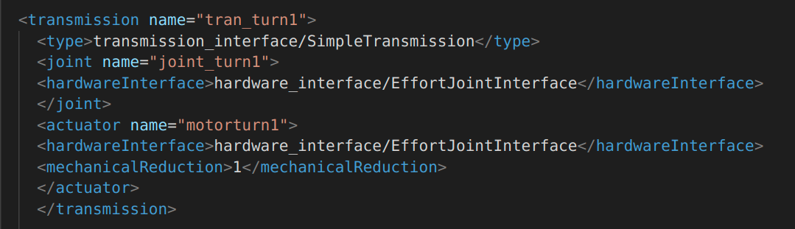<transmission name="tran_turn1">

<type>transmission_interface/SimpleTransmission</type>

<joint name="joint_turn1">

<hardwareInterface>hardware_interface/EffortJointInterface</hardwareInterface>

</joint>

<actuator name="motorturn1">

<hardwareInterface>hardware_interface/EffortJointInterface</hardwareInterface>

<mechanicalReduction>1</mechanicalReduction>

</actuator>

</transmission>

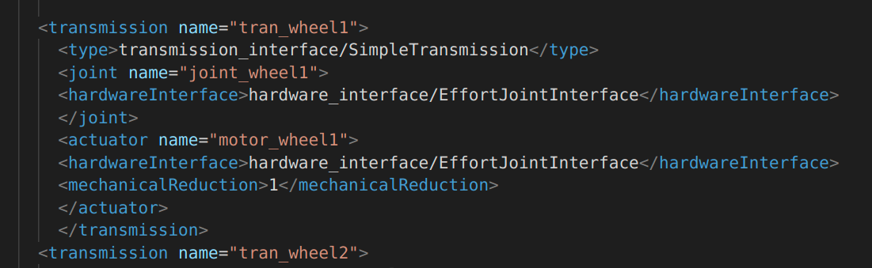<transmission name="tran_wheel1">

<type>transmission_interface/SimpleTransmission</type>

<joint name="joint_wheel1">

<hardwareInterface>hardware_interface/EffortJointInterface</hardwareInterface>

</joint>

<actuator name="motor_wheel1">

<hardwareInterface>hardware_interface/EffortJointInterface</hardwareInterface>

<mechanicalReduction>1</mechanicalReduction>

</actuator>

</transmission>

其他的同理,注意拼写错误.

添加gazebo标签:

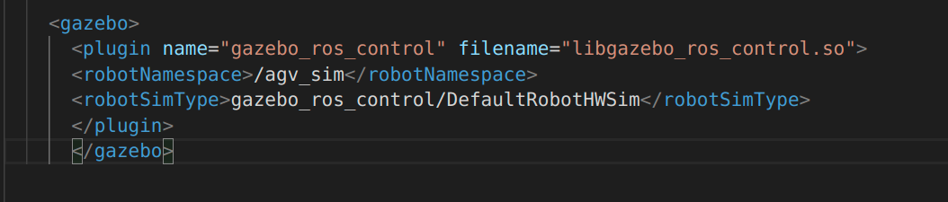<gazebo>

<plugin name="gazebo_ros_control" filename="libgazebo_ros_control.so">

<robotNamespace>/agv_sim</robotNamespace>

<robotSimType>gazebo_ros_control/DefaultRobotHWSim</robotSimType>

</plugin>

</gazebo>

同样记住命名空间/agv_sim

将机器人的描述参数加载到参数服务器中

有一个语句可加可不加

<gazebo>

<plugin name="joint_state_publisher" filename="libgazebo_ros_joint_state_publisher.so">

<jointName>joint_turn1, joint_turn2, joint_turn3, joint_turn4, joint_wheel1,joint_wheel2,joint_wheel3,joint_wheel4</jointName>

<updateRate>50.0</updateRate>

<robotNamespace>/agv_sim</robotNamespace>

<alwaysOn>true</alwaysOn>

</plugin>

</gazebo>

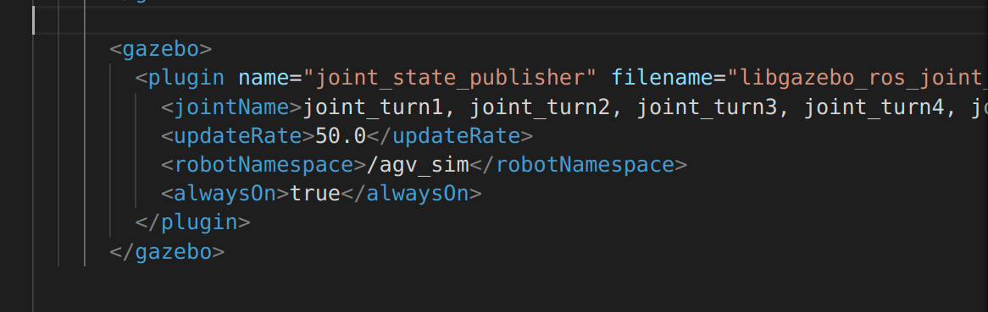如果加上,那么在启动gazebo的时候就开始发布关节状态,如果不加,在启动控制器的时候才会开始发布关节状态

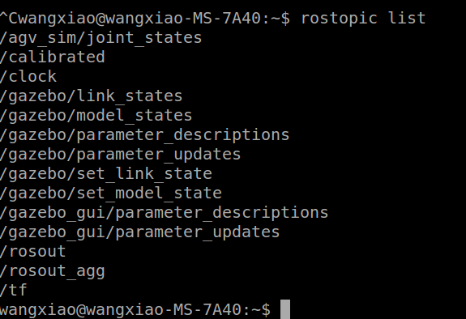不加的话启动gazebo之后就没有第一行那个话题/agv_sim/joint_states

但是在你启动控制器的时候,这个话题就会自动生成...

我们要修改gazebo.launch文件,加入以下语句

<param name="robot_description"

command="$(find xacro)/xacro --inorder '$(find agv_sim)/urdf/agv_sim.urdf'" />

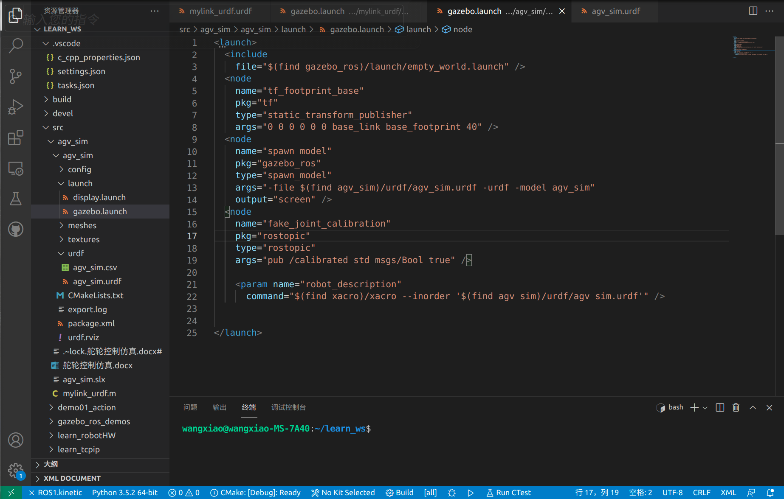

运行一下gazebo.launch,没有错误..

接下来编写控制器,因为这次做个小测试,所以只加入一个turn的控制器和一个行走电机的控制器做下测试

创建功能包,功能包名字随便取,导入依赖

controller_manager joint_state_controller robot_state_publisher roscpp rospy

同样,新建config和launch文件夹

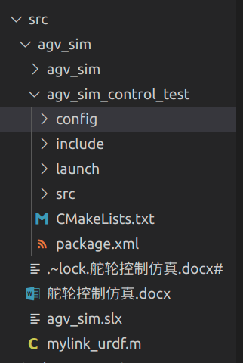新建config文件

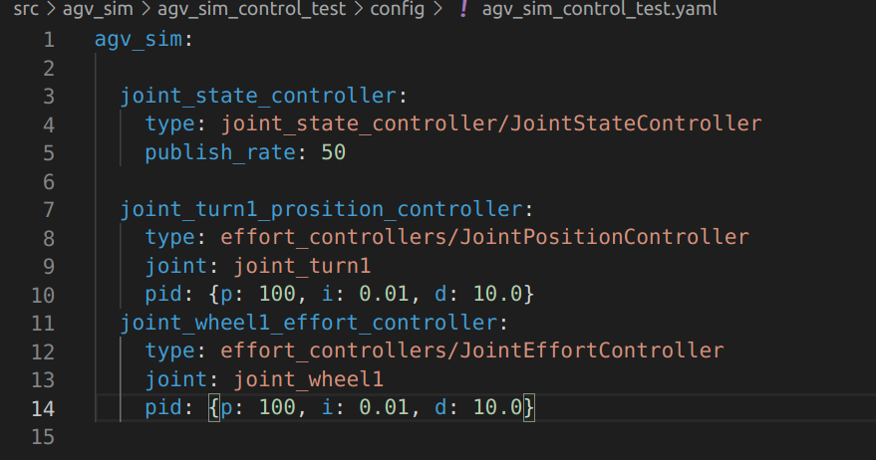

先这样写着,待会看有没有bug

编写launch文件

<launch>

<!-- Load joint controller configurations from YAML file to parameter server -->

<rosparam file="$(find agv_sim_control_test)/config/agv_sim_control_test.yaml" command="load"/>

<!-- load the controllers -->

<node name="controller_spawner" pkg="controller_manager" type="spawner" respawn="false"

output="screen" ns="/agv_sim" args="joint_turn1_prosition_controller

joint_wheel1_effort_controller

joint_state_controller"/>

<!-- convert joint states to TF transforms for rviz, etc -->

<node name="robot_state_publisher" pkg="robot_state_publisher" type="robot_state_publisher"

respawn="false" output="screen">

<remap from="/joint_states" to="/agv_sim/joint_states" />

</node>

</launch>

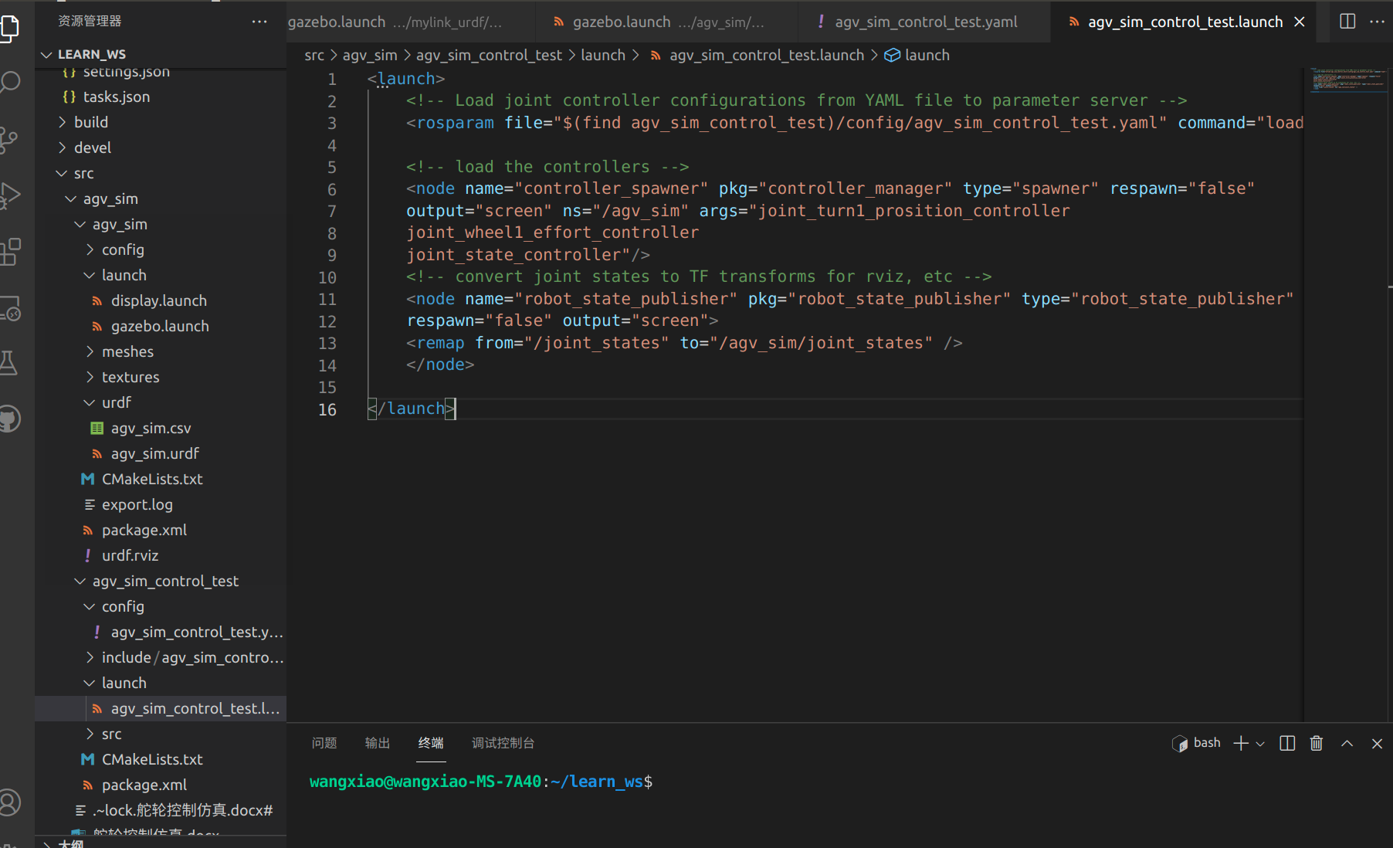

我们启动gazebo验证一下,见证奇迹的时刻就要到了

roslaunch agv_sim gazebo.launch

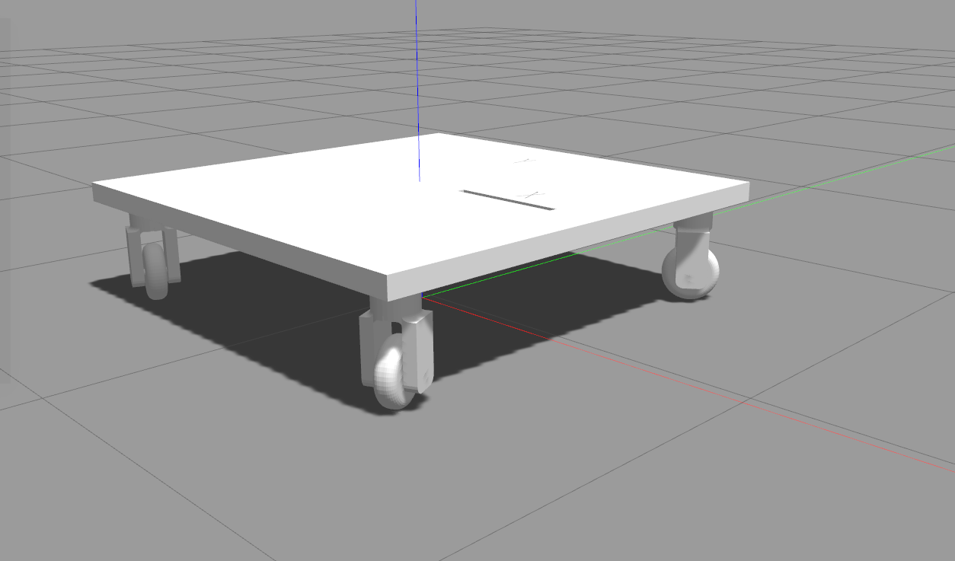

机器人正常显示

运行控制器:

roslaunch agv_sim_control_test agv_sim_control_test.launch

完全没有报错

rostopic list查看一下当前的topic

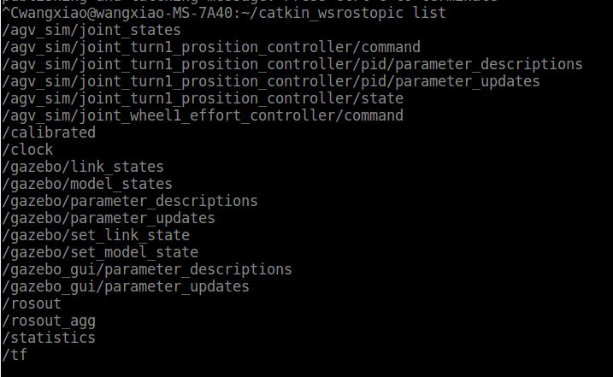发现那个带command的就是我们可以发布控制命令的接口

我们用rostopic pub 发送命令

rostopic pub /agv_sim/joint_turn1_prosition_controller/command std_msgs/Float64 0

用TAB键补全格式

给0角度

我们发现gazebo的角度归零

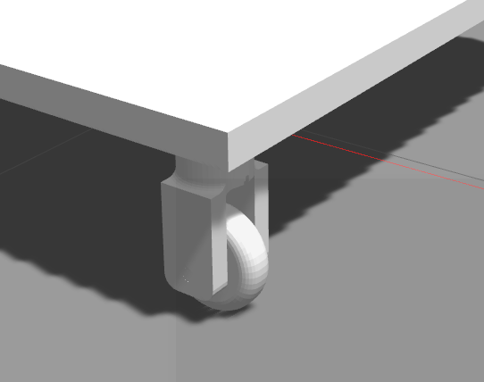再发一个1.57,,发现转了90度

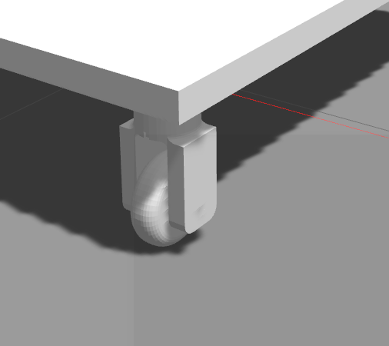我们给轮子发布命令

rostopic pub /agv_sim/joinwheel1_effort_controller/command std_msgs/Float64 2.5

发现轮子转了起来,并且在缓慢移动

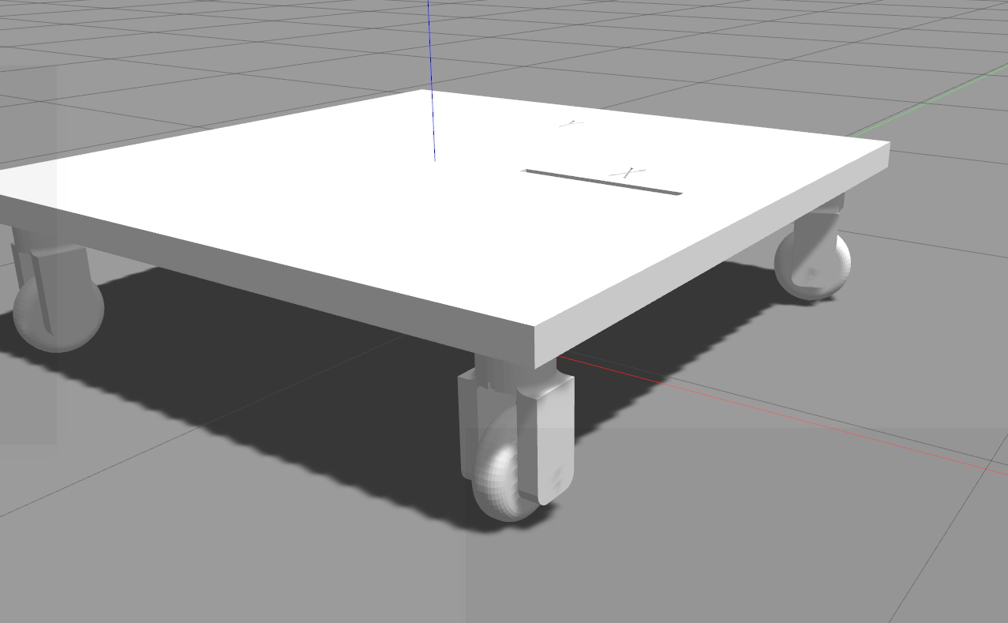但是由于其它的轮子没有加入控制器,只有这一个轮子进行驱动,而且并没有设置地面摩擦参数,所以有打滑的现象.

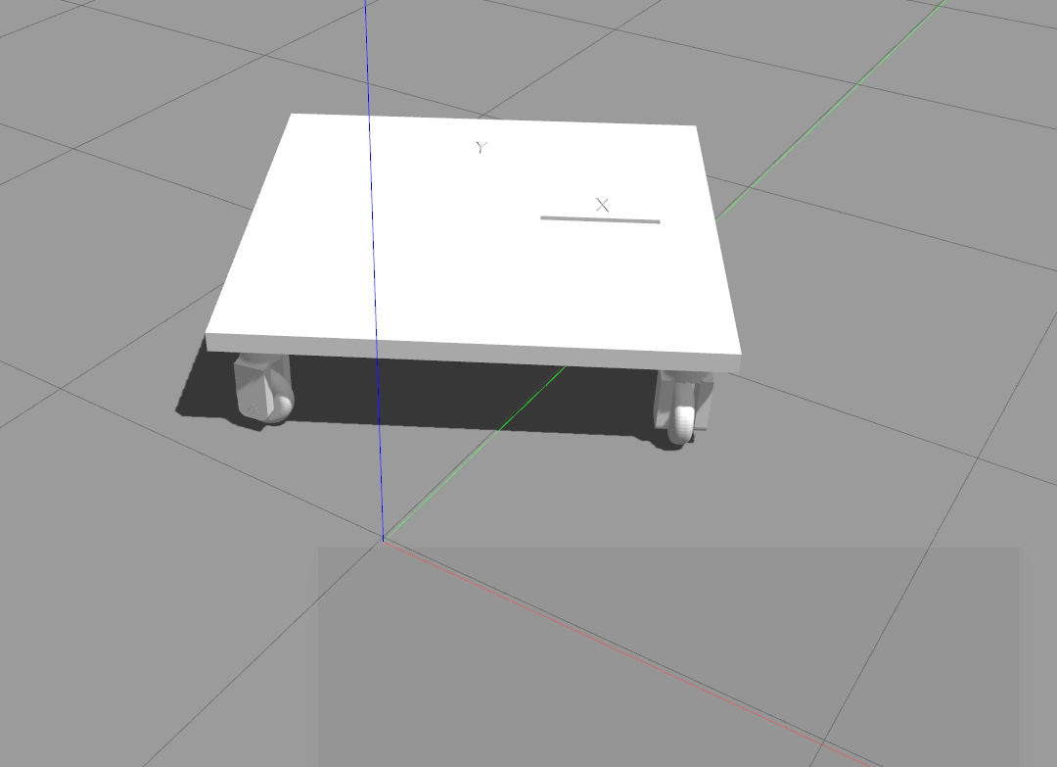现在,我们要给小车提供一下摩擦参数等,

提示:最好是将urdf文件改为xacro

具体操作:

新建一个xacro文件 ,将urdf文件内容整个的复制过来

将robot改为:

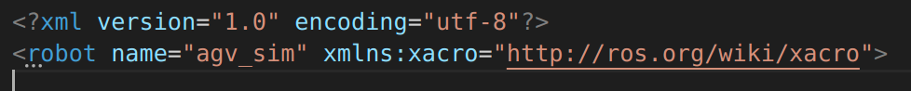

<robot name="agv_sim" xmlns:xacro="http://ros.org/wiki/xacro">

为我们新建一个xacro文件配置一些参数

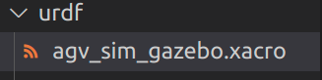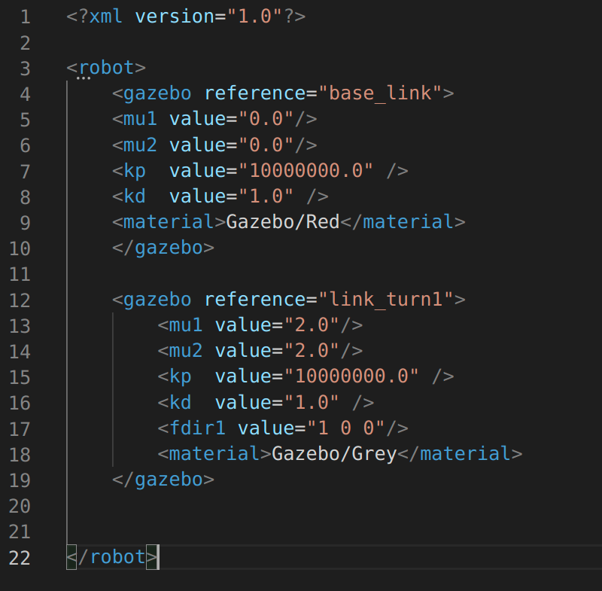<gazebo reference="base_link">

<mu1 value="0.0"/>

<mu2 value="0.0"/>

<kp value="10000000.0" />

<kd value="1.0" />

<material>Gazebo/Red</material>

</gazebo>

其中:Kp为材料的刚度,kd 为材料的阻尼

<gazebo reference="link_turn1">

<mu1 value="2.0"/>

<mu2 value="2.0"/>

<kp value="10000000.0" />

<kd value="1.0" />

<fdir1 value="1 0 0"/>

<material>Gazebo/Grey</material>

</gazebo>

其中:mu1沿第一摩擦方向的摩擦系数

mu2沿第二摩擦方向的摩擦系数

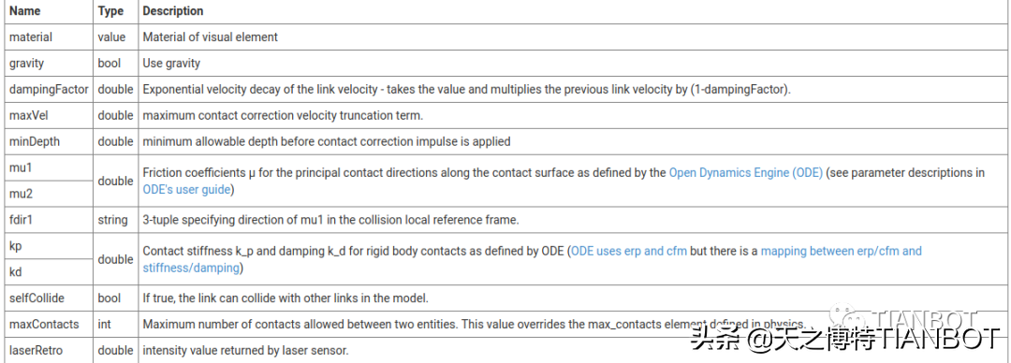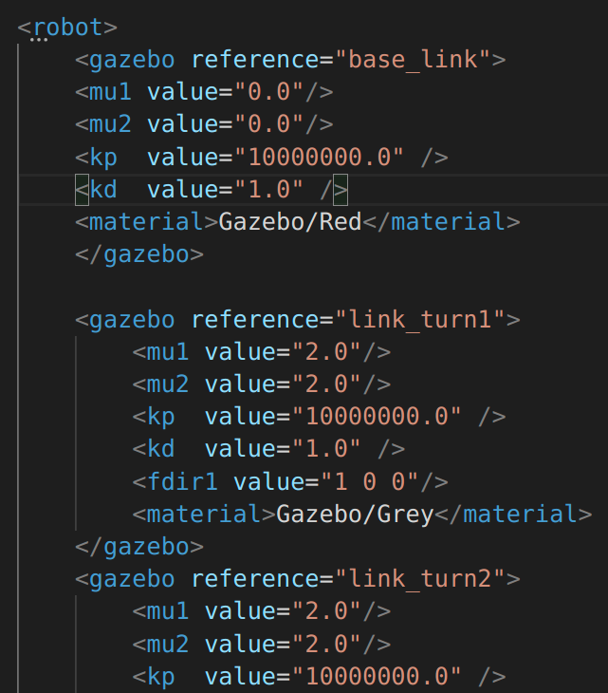类似于下图

转到agv_sim.xacro中

include刚才的文件

<xacro:include filename="$(find agv_sim)/urdf/agv_sim_gazebo.gazebo" />

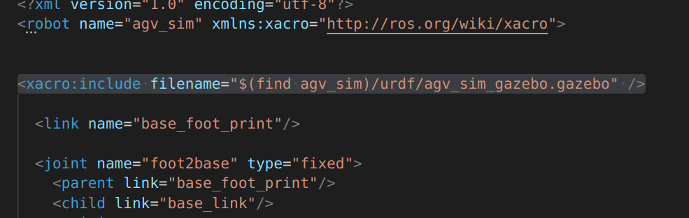下面修改下launch文件

将urdf文件加载路径改为xacro的加载路径(高亮显示部分)

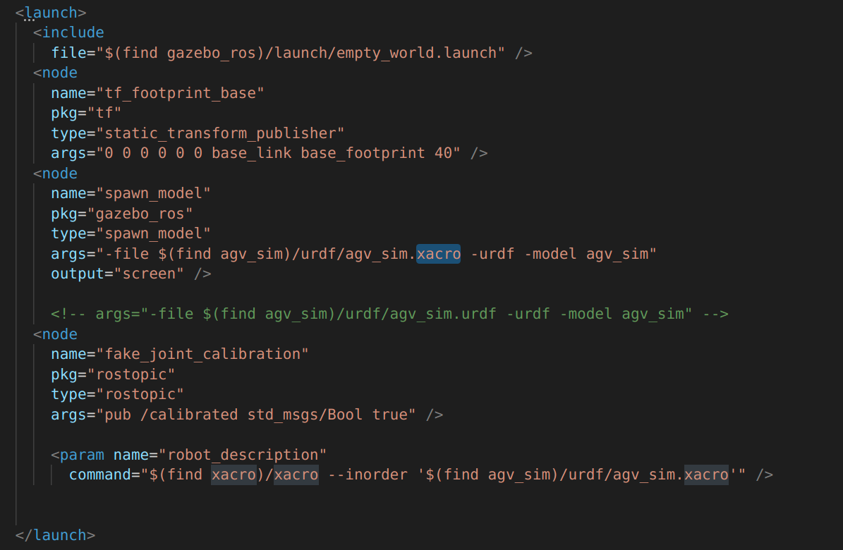注意这里有两个地方需要改

启动gazebo没什么问题就可以了

我这里不知道为什么,include之后模型就不好用了,所以我还是改成了统一个文件

/////////////////////////////我是一调分割线

接下来我们要写一个完整的多论控制器

首先我们要明白舵轮的4个转向电机要工作在位置模式下,舵轮的行走电机,要工作在力矩模式下...所以我们先来定义接口

同样,新建一个cpp和一个.h文件,我们把.h文件中

,h中include文件为

#include <ros/node_handle.h>

#include <ros/ros.h>

#include <urdf/model.h>

#include <control_toolbox/pid.h>

#include <boost/scoped_ptr.hpp>

#include <boost/thread/condition.hpp>

#include <realtime_tools/realtime_publisher.h>

#include <hardware_interface/joint_command_interface.h>

#include <controller_interface/controller.h>

#include <control_msgs/JointControllerState.h>

#include <std_msgs/Float64.h>

#include <control_msgs/JointControllerState.h>

#include <realtime_tools/realtime_buffer.h>

#include <controller_interface/controller.h>

#include <hardware_interface/joint_command_interface.h>

#include <controller_interface/multi_interface_controller.h>

此时比以前多了一个文件,multi_interface_controller,这个文件是允许继承多个接口

我们来编写继承类

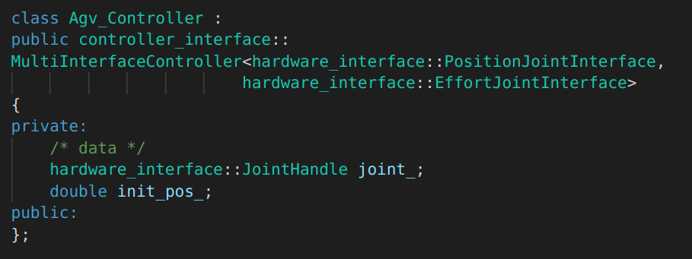

在c_cpp…….配置文件里配置路径防止报错

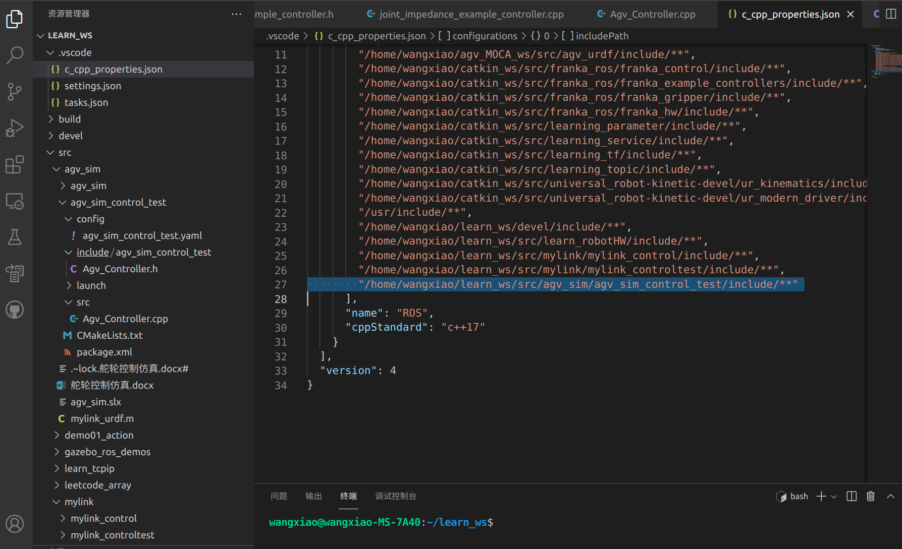cmakelist里面打开include

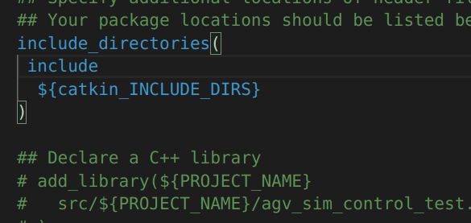检查package.xml和cmakelist里面的包都包含了

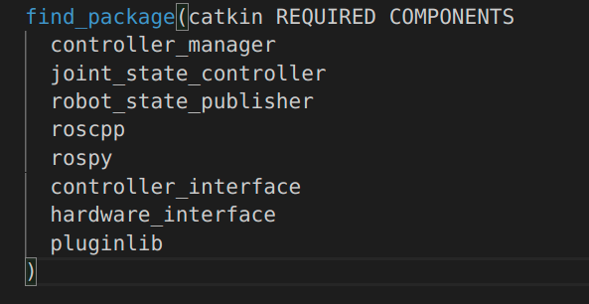

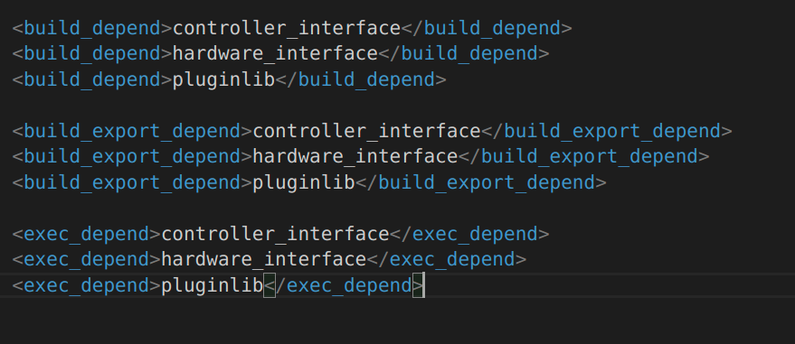11

别忘了在cpp中

#include <pluginlib/class_list_macros.h>

否则插件会报错

cmaklist编译生成动态连接库

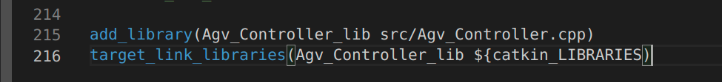其他的跟上一节差不多,,我就不费精力去写了

我们有4个转向,一个行走电机,那么定义多个关节的时候就要用到这个

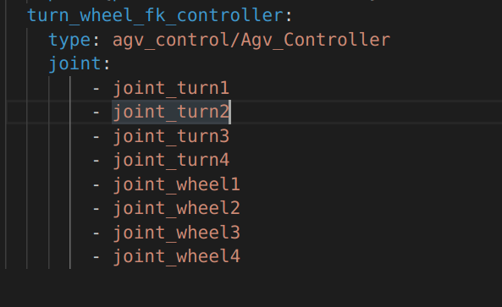

我们来更改urdf中gazebo标签信息,将先前设定的转向电机力矩接口设置为位置控制器接口

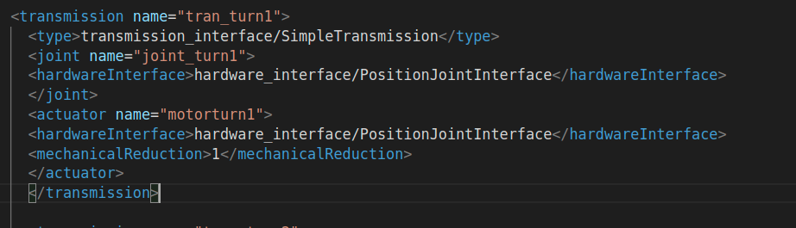但是光这样还不行,如果你用的是gazebo9以下的版本,那么不设置pid参数就会报错,然后仿真的时候没有重力.这里给出一个老外的帖子

[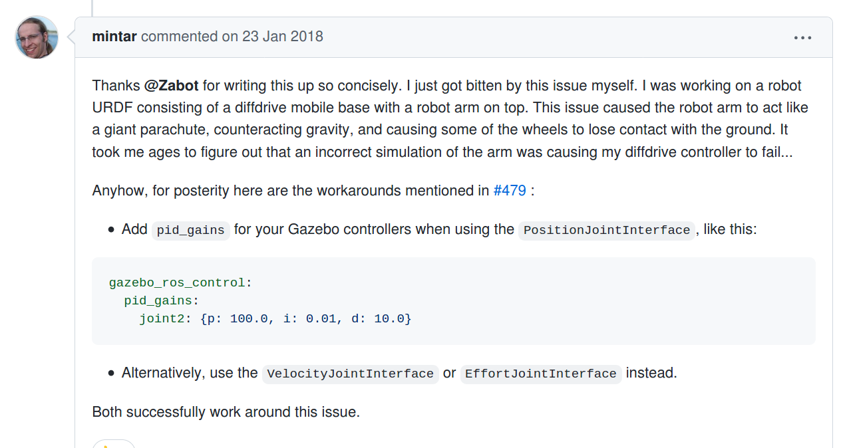](https://github.com/ros-simulation/gazebo_ros_pkgs/issues/612)https://github.com/ros-simulation/gazebo_ros_pkgs/issues/612

我们在config文件夹下新建一个yaml格式的文件,往参数服务器里面添加东西

gazebo_ros_control:

pid_gains:

joint_turn1: {p: 100.0, i: 0.01, d: 10.0}

joint_turn2: {p: 100.0, i: 0.01, d: 10.0}

joint_turn3: {p: 100.0, i: 0.01, d: 10.0}

joint_turn4: {p: 100.0, i: 0.01, d: 10.0}

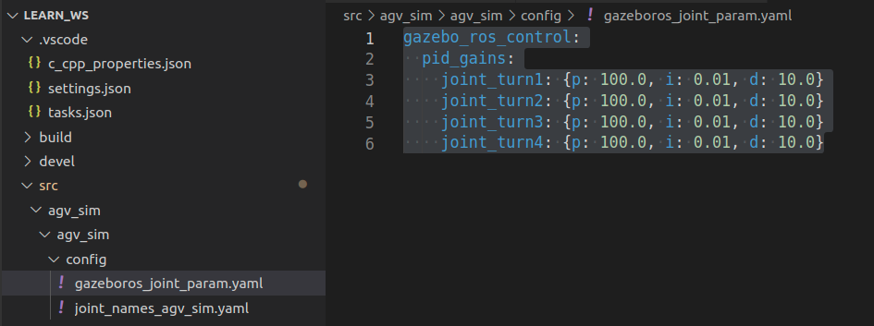

然后在launch文件中添加这些参数(因为不会补全,所以要注意拼写)

<rosparam file="$(find agv_sim)/config/gazeboros_joint_param.yaml" command="load"/>

gazeboros_joint_param.yaml这个文件就是我刚才新建的

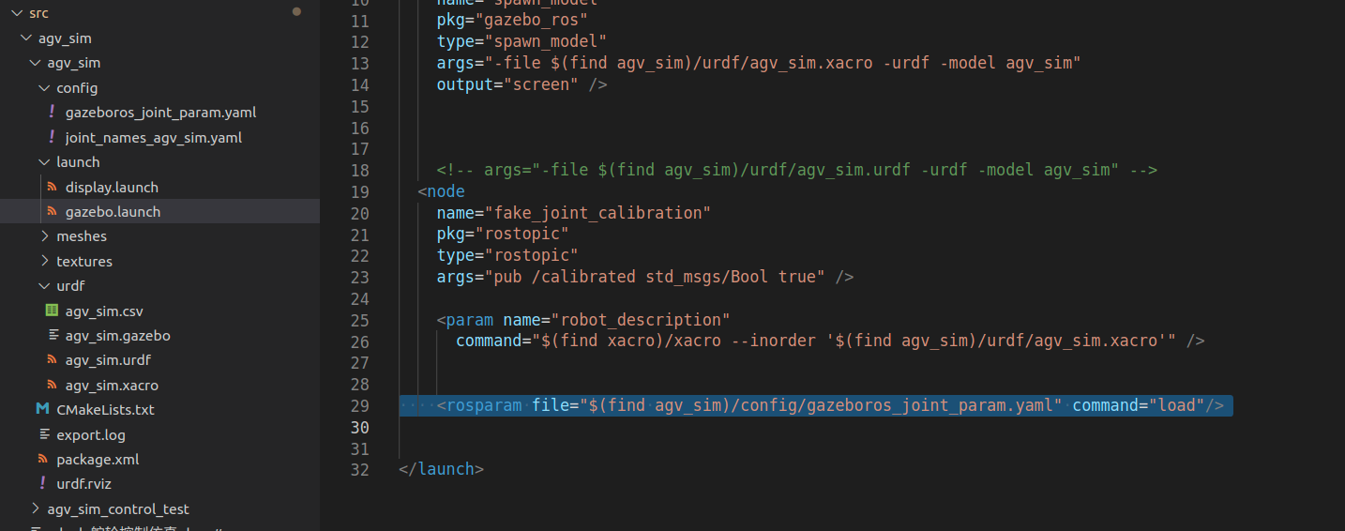launch文件运行一下没有报错就不截图了

之前总是冒进,这次准备稳扎稳打

现在编写init函数,init函数主要是负责将